LAPORAN RESMI
PRAKTEK BASIS DATA LANJUT



Dosen Pengampu
YUNIA IKAWATI S.ST, M.TR.KOM

Disusun Oleh
JUNDIAH INDIRA MILKA TSAURI
3122521020

PROGRAM STUDI TEKNIK INFORMATIKA
DEPARTEMEN TEKNIK INFORMATIKA DAN KOMPUTER
POLITEKNIK ELEKTRONIKA NEGERI SURABAYA
2023
LATIHAN

- Silahkan dicoba ulang dari setiap langkah praktikum tersebut, dan buat laporannya
Iris_dataset.csv
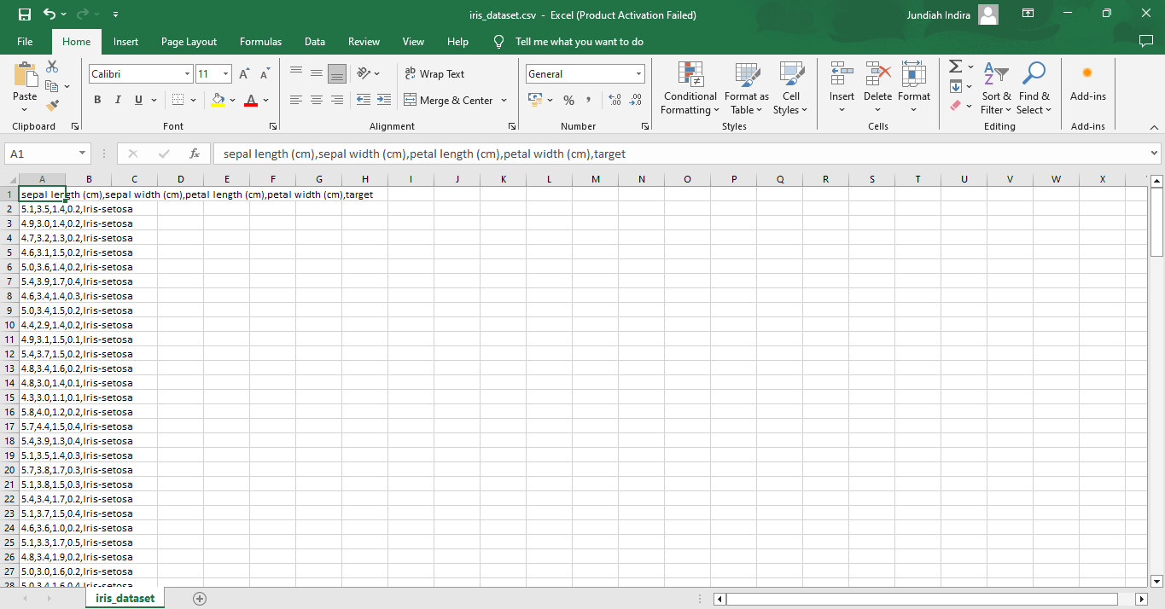

Weka versi 3.8.6
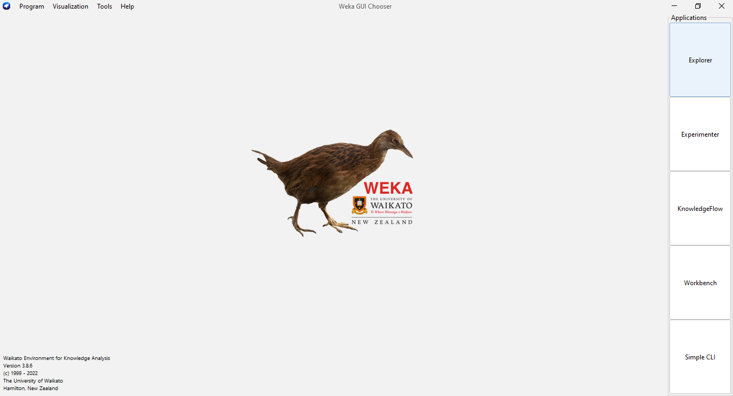

Weka explorer
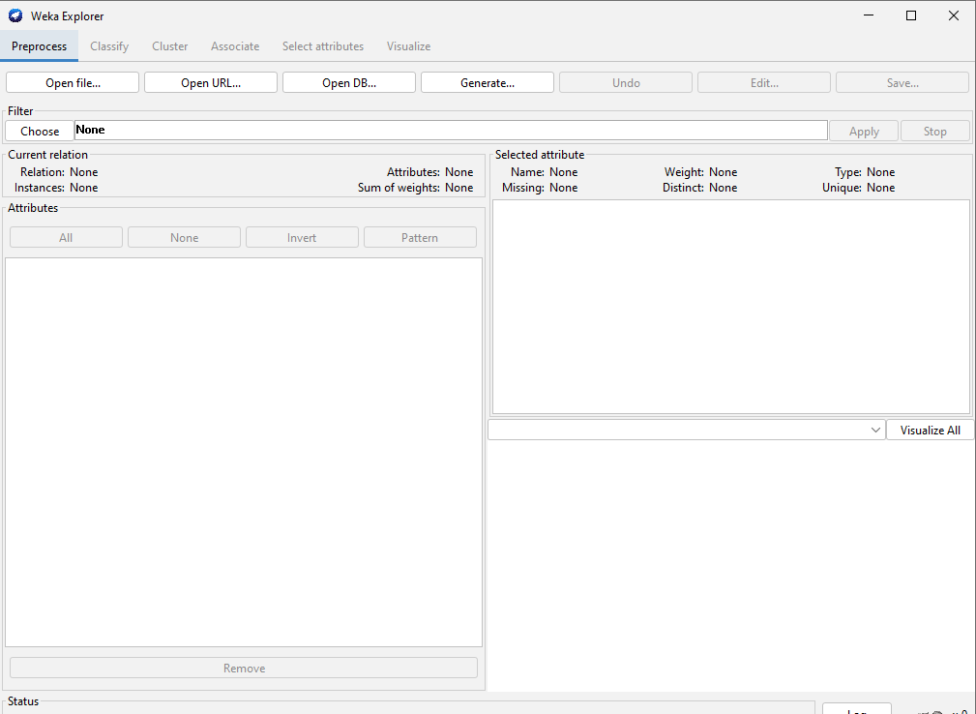

Open file, berikut hasil setelah open file iris_dataset.csv
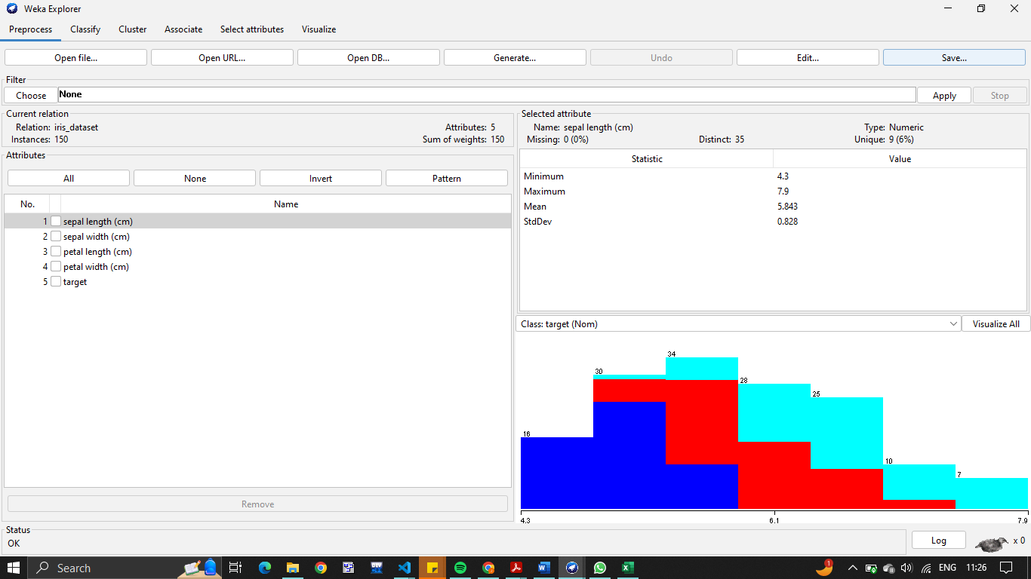

Lalu, save dengan tipe arff
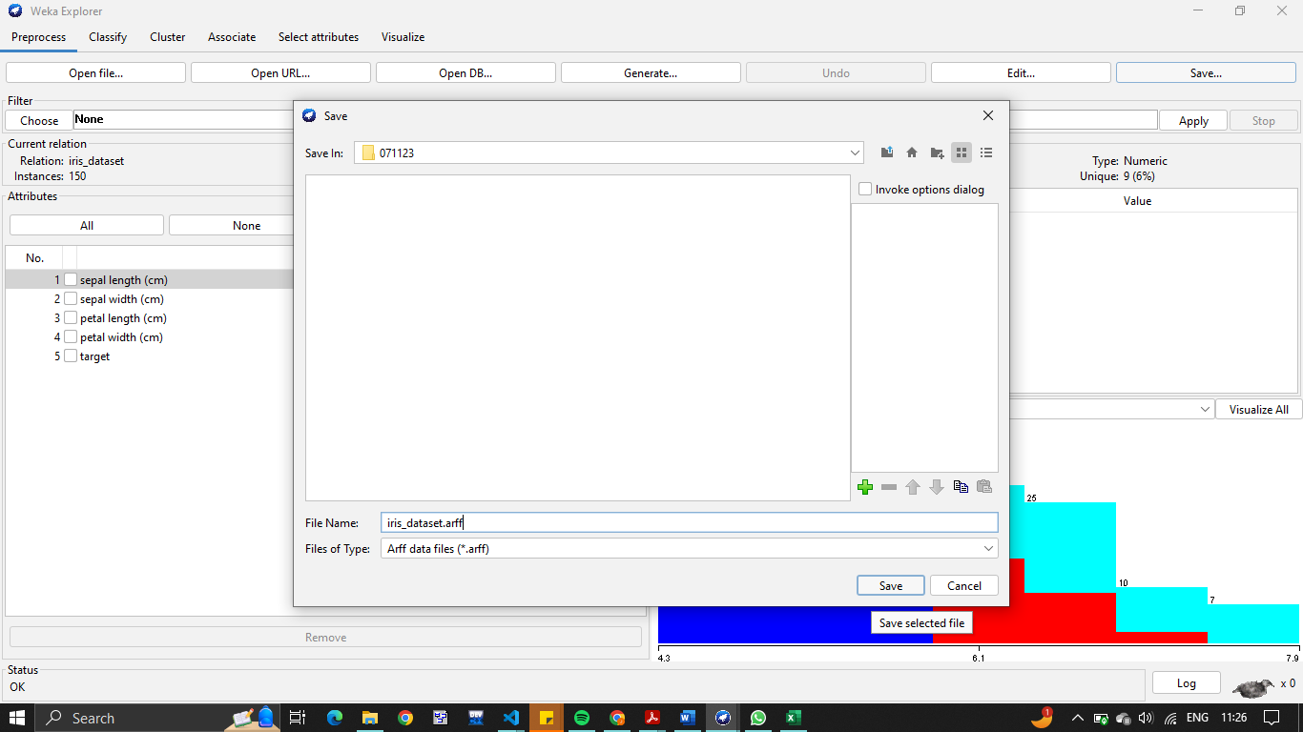

Open file lagi, dan pilih file dengan tipe file arff
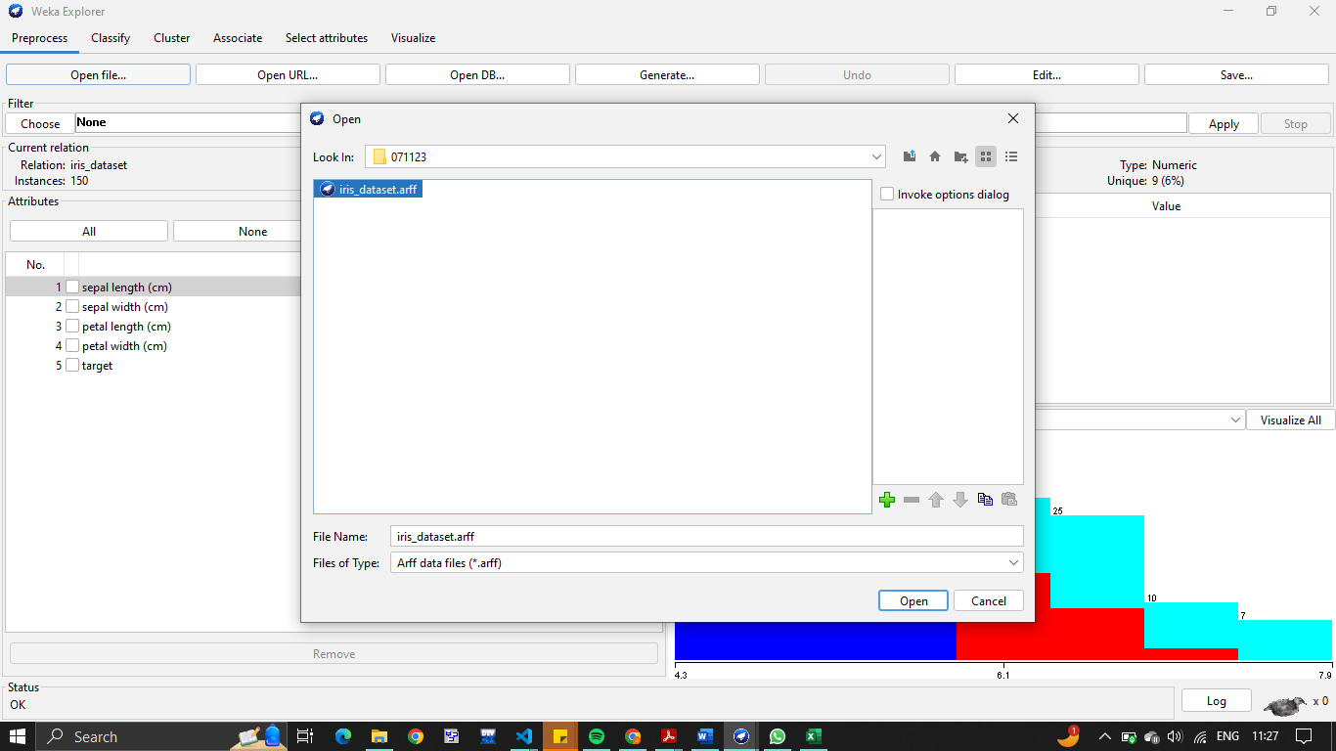

Pilih classify dan klik choose, lazy, lalu pilih IBk
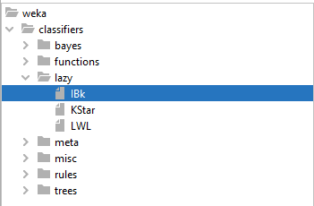

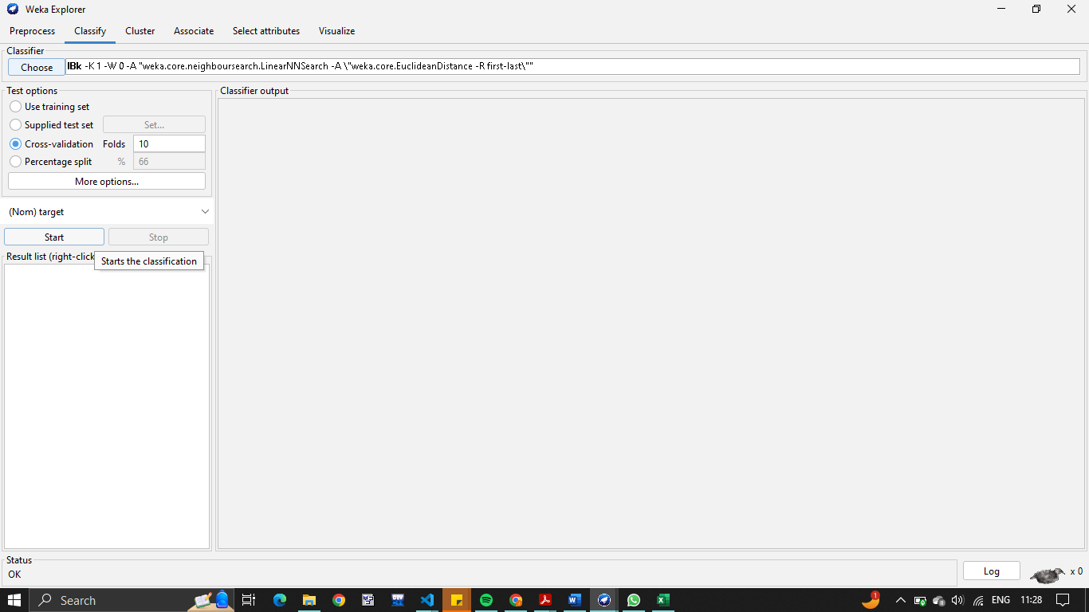

Pilih percentage split 70%, lalu klik start
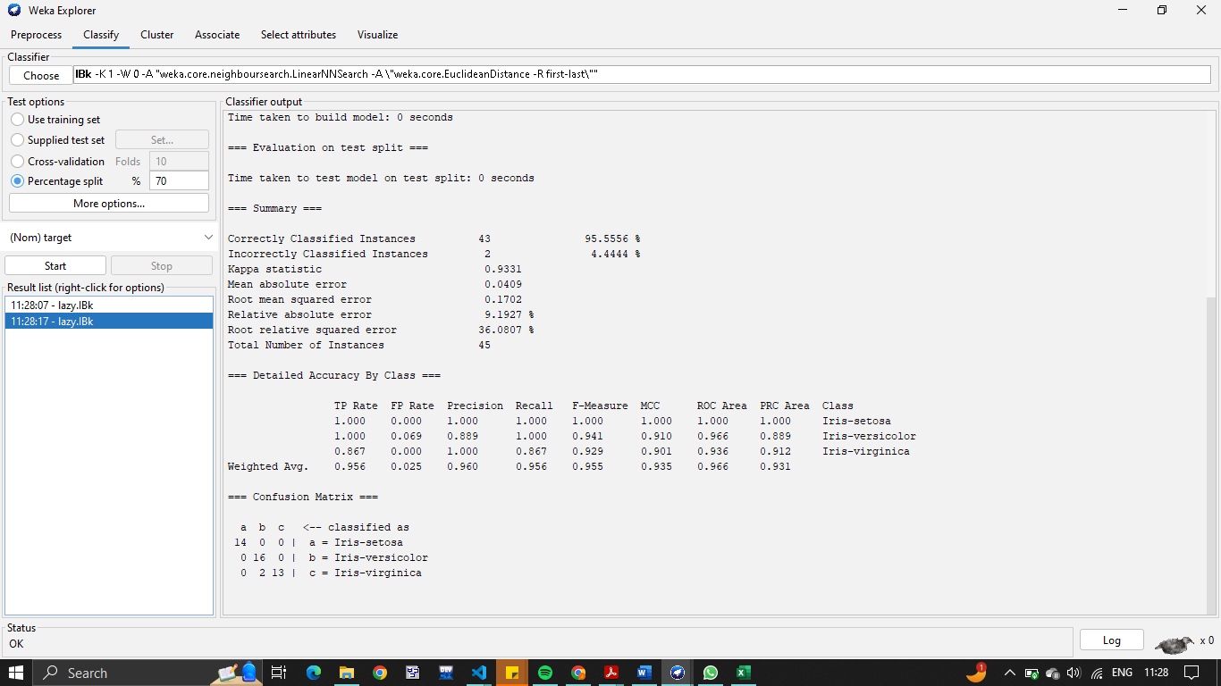

- Berikan kesimpulan dari praktikum tersebut
Waktu yang dibutuhkan untuk membangun model adalah 0 detik. Tingkat akurasi yang diperoleh sebesar 95,56%. Dalam informasi terdapat 2 data yang diklasifikasikan secara salah dan 43 lainnya diklasifikasikan benar.

Berdasarkan informasi yang ditampilkan pada Confusion matrix, kesalahan disebabkan oleh 2 data dengan kelas Iris-virginica yang diklasifikasikan sebagai Iris-versicolor oleh IBk. Selain akurasi, terdapat pula beberapa ukuran validasi lainnya seperti Kappa statistics, RMSE, RAE, dan RRSE.

- Cobalah mengolah data Iris tersebut dengan menggunakan algoritma lain lalu tampilkan juga hasil visualisasinya dan analisa hasilnya
kStar
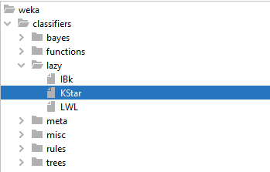
Hasil tampilan:
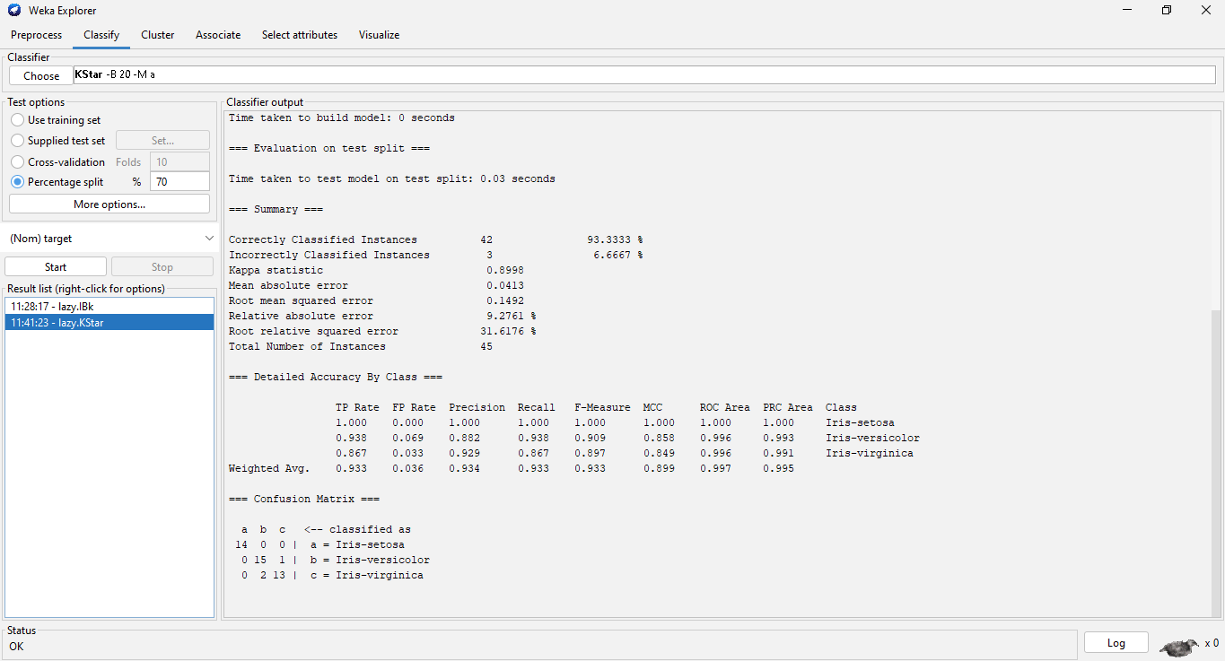
Analisis:
Tingkat akurasi yang diperoleh sebesar 93,33%. Dalam informasi terdapat 3 data yang diklasifikasikan secara salah dan 42 lainnya diklasifikasikan benar.

Berdasarkan informasi yang ditampilkan pada Confusion matrix, kesalahan disebabkan oleh 2 data dengan kelas Iris-virginica yang diklasifikasikan sebagai Iris-versicolor oleh IBk. Selain akurasi, terdapat pula beberapa ukuran validasi lainnya seperti Kappa statistics, RMSE, RAE, dan RRSE.

